TCM L32
Серия
Выпуск 97
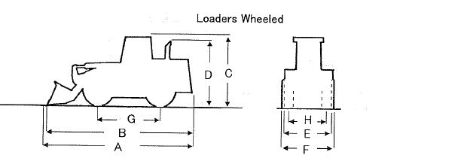
ОСНОВНЫЕ ХАРАКТЕРИСТИКИ  Рабочий вес, кг: 15600  Объем стандартного ковша, m3: 3.2  РАЗМЕРЫ  Длина общая, mm (A): 8000  Длина общая, mm (B): N/A  Общая высота, mm (C): 3240(ROPS/C)  Общая высота, mm (D): 3130  Габаритная ширина, mm (E): 2670  Габаритная ширина, mm (F): 2800  Колесная база, mm: 3200  Протектор, mm: 2110  ДВИГАТЕЛЬ  Марка двигателя: NSN  Модель двигателя: NE6T  Мощность (KW(PS)/rpm): 139.7(190)/2200  Количество цилиндров: 6  Диаметр поршня, mm: 110x130  Литраж,(ltr): 7.4 |  | ТРАНСМИССИЯ  Количество скоростей (F/R): 4/4  Максимальная скорость движения вперед (км/ч): 34.0  Максимальная скорость движения назад (км/ч): 36.0  ШИНЫ  Размер: 20.5-25  Слойность: 16  Рулевая  Тип: ATC  ПРОИЗВОДИТЕЛЬНОСТЬ  Максимальный радиус поворота (mm): 5480  Высота погрузки (mm): 2860  Дальность погрузки (mm): 1160  Максимальный рабочий угол (deg): 25  ПРОЧИЕ  Топливный бак, л: 240  Емкость картера, л: N/A

